**Polish Scouting Association UK National Council**

**Związek Harcerstwa Polskiego Okręg Wielkiej Brytanii**

**Risk Assessment Form / Ocena Ryzyka**

**Event/Activity:**

**Name of Unit:**

Rodzaj imprezy:

Nazwa Jednostki:

**Event Coordinator:**

Komendant/ka:

**Consent for Event/Activity forms completed: (circle)**

**Numbers Attending: Adults:**

Ilość uczestników: Dorosłych

**Children:**

Młodzieży

**Event Date:**

**Venue:**

Pozwolenie opiekuna:

**Yes**

**No**

**N/A**

Miejsce imprezy:

Data imprezy:

**Assessors Name:**

Nazwisko oceniającego:

**Assessors signature:**

Podpis oceniającego:

**Date signed:**

Data podpisu:

**Hazard**

Ryzyko

**Who is affected?**

Kogo dotyczy?

**What controls are in place?**

Jakie są zabezpieczenia?

**Risk level**

**(L/M/H)**

**Are further controls**

**necessary?**

**Action by**

**& date**

**Review by**

**& date**

Poziom ryzyka Jakie należy wprowadzić

Kto i do

kiedy zrobi? kto/kiedy?

Przegłąd –

(W/Ś/N)**

dodatkowe zabezpieczenie?

Continue on additional sheet if necessary

** w – wysoki, Ś – średni, N – niski

May/maj 2014r.

1

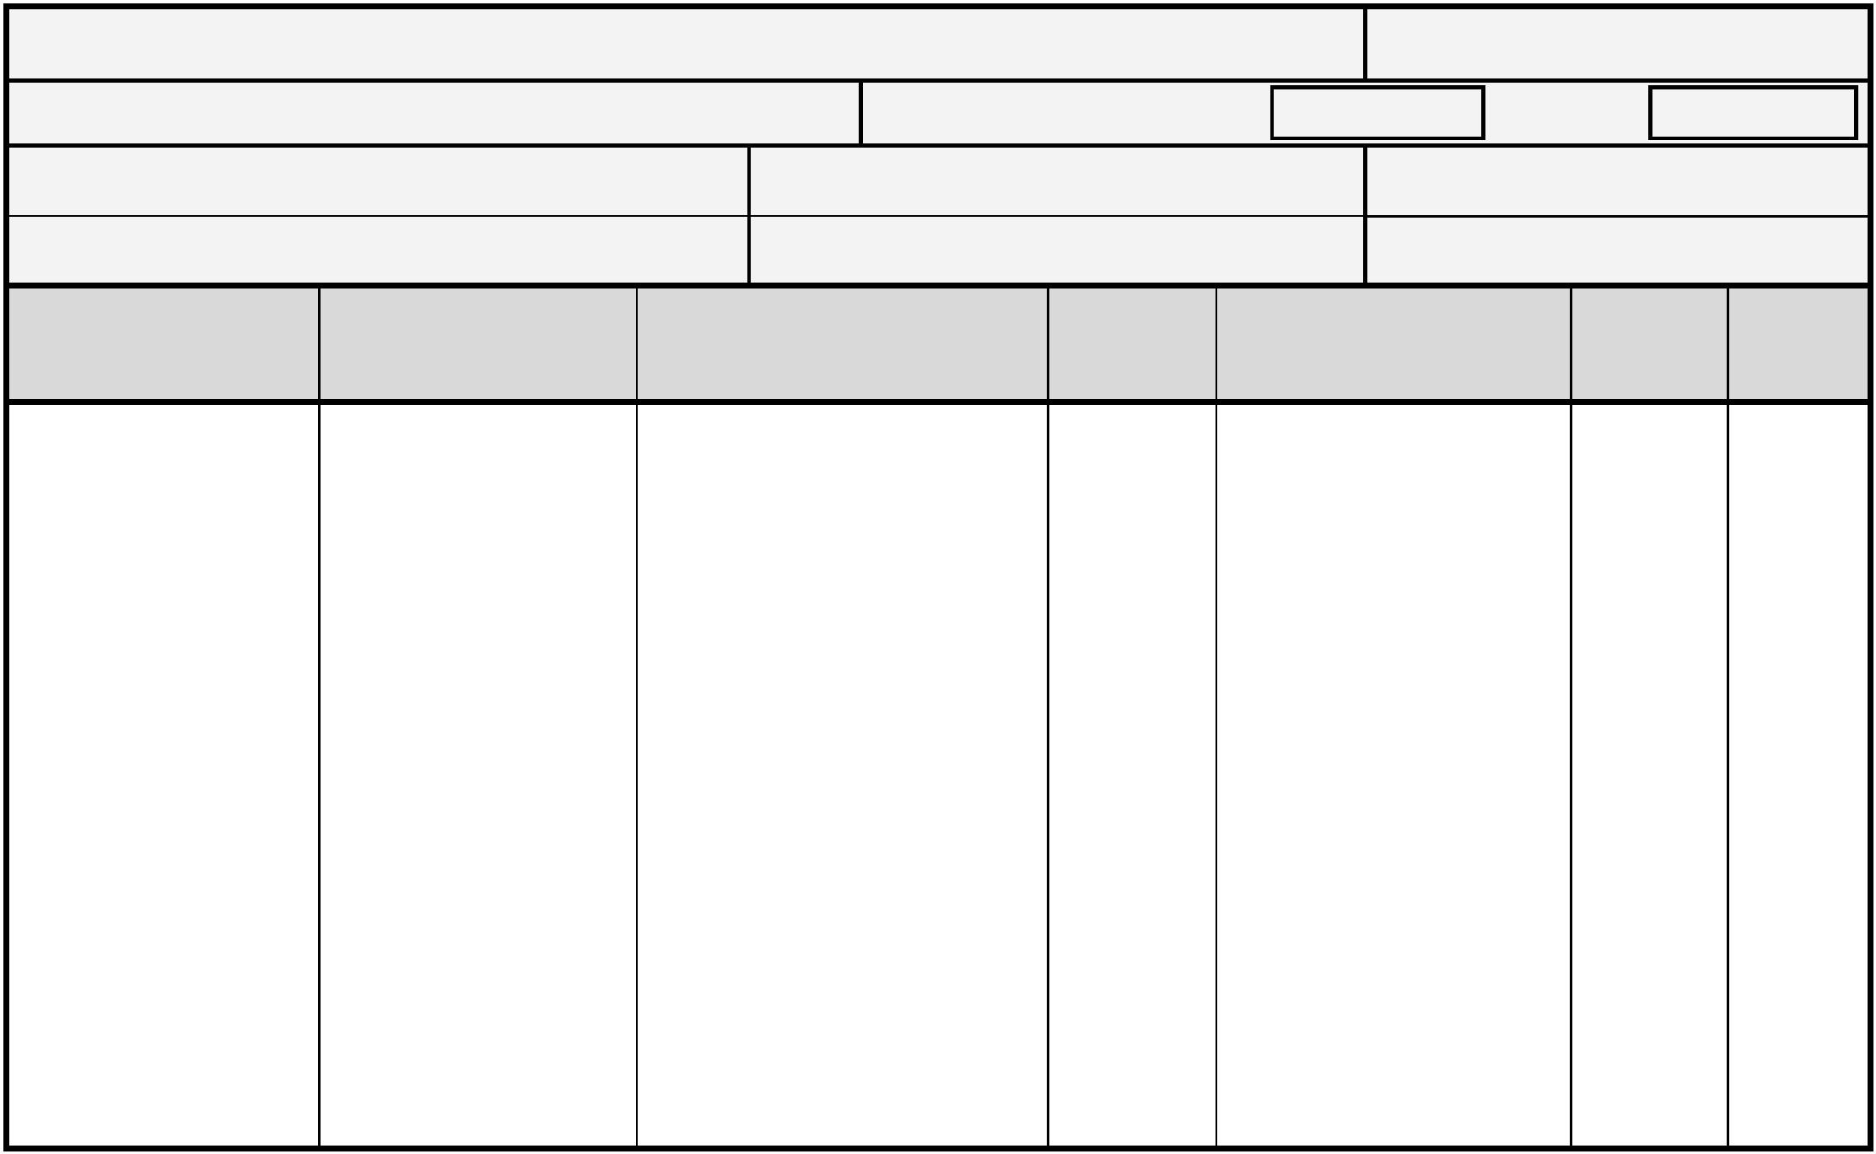

**Hazard**

Ryzyko

**Who is affected?**

Kogo dotyczy?

**What controls are in place?**

Jakie są zabezpieczenia?

**Risk level**

**(L/M/H)**

**Are further controls**

**necessary?**

**Action by**

**& date**

**Review by**

**& date**

Poziom ryzyka Jakie należy wprowadzić

Kto i do

kiedy zrobi? kto/kiedy?

Przegłąd –

(W/Ś/N)

dodatkowe zabezpieczenie?

Continue on additional sheet if necessary

** w – wysoki, Ś – średni, N – niski

May/maj 2014r.

2



